**PROYECTO:** Es una planificación compuesta de actividades e iniciativas interrelacionadas que deben materializarse de manera coordinada para alcanzar un objetivo. Idea de una cosa que se piensa hacer, donde se realiza una serie de actividades para poder alcanzar lo que se quiere.

**TECNOLÓGICO**: Es aquello vinculado a la tecnología, que es la aplicación de destrezas y conocimientos técnicos para satisfacer una necesidad o solucionar un problema.

Cuando planifiques un proyecto, debes contestar a las siguientes preguntas:   
  
**Que--------------Quieres hacer-----------------Descripción y Finalidad.   
  
Porque-----------Lo quieres hacer-------------Fundamentación.   
  
Para qué---------Se quiere hacer--------------Objetivos.   
  
Cuánto------------Quieres conseguir-----------Metas.   
  
Dónde-------------Se quiere hacer--------------Localización Física.   
  
Cómo--------------Se va a hacer-----------------Actividades y Tareas.   
  
Cuándo-----------Se va a hacer-----------------Calendario.   
  
A quienes--------Va dirigido----------------------Destinatarios.   
  
Quienes-----------Lo van a hacer---------------Recursos Humanos.   
  
Con qué-----------Se va a hacer----------------Recursos Materiales.   
  
Con qué-----------Se va a costear--------------Recursos Financieros.**

**PROYECTO TECNOLÓGICO**

Es la creación o modificación de un producto o artefacto, gracias al empleo de la tecnología. El proyecto tecnológico, que es el resultado del proceso, tiene como función satisfacer una necesidad, demanda o servicio, un ejemplo de ello puede ser la instalación de un sistema de alumbrado público en un barrio de una ciudad. Sus habitantes piden espacios mejor iluminados, pues ello supone mayor seguridad y mejor bienestar.

Para diseñar bien el proyecto, hay que tener en cuenta unas etapas:

1. **Detectar la necesidad o el problema:** Consiste en identificar el problema en cuestión. Lo primero es tener un problema o necesidad que queramos resolver. ¿Qué queremos resolver? ¿Qué condiciones debe tener? Estas son las dos primeras preguntas que tendrás que resolver. Si sabemos realmente qué queremos solucionar y todos sus detalles, el resto del proceso será mucho más sencillo.
2. **Investigación y análisis del problema:** Se lleva a cabo una tormenta de ideas o se busca información si no sabemos solucionarlo, podemos recurrir a tres fuentes: Información escrita (libros, revistas, Internet), Información oral, entrevista a profesionales fabricantes usuarios etc, y análisis de objetos tecnológicos.
3. **Alternativas de solución:** Planteamiento de tres alternativas de solución al menos detallando las ventajas y desventajas de cada una.
4. **Selección y nombre del proyecto tecnológico:** Verificar que el problema tenga solución viable en el corto plazo. El nombre del proyecto debe ser llamativo y a la vez relacionado con el tema que va a tratar.
5. **Justificación del proyecto:**

Son las razones por las que se considera necesario implementar el proyecto

La relevancia

La utilidad

La factibilidad

1. **Objetivos del proyecto:** Que se espera conseguir del proyecto.

Los objetivos deben ser:

* Estar relacionados con la problemática a resolver
* Ser claros y concretos
* Ser viables
* Ser medibles

1. **Diseño del proyecto:** Durante esta etapa, cada miembro realizará su diseño individual. Posteriormente, en una reunión se decidirá cuál es el diseño elegido, o por otro lado, extraer las mejores ideas individuales para adoptar un diseño final resultante de una combinación de ellas. De todas las ideas surgidas realizo un boceto y decido cual realizar según se adapte mejor a la propuesta y condiciones  
   En el diseño elegido realizaré los siguientes planos: Croquis, el dibujo. Teniendo en cuenta el tipo de materiales, tamaño, forma, costos, etc.
2. **Organización y gestión del proyecto:**

Consiste en organizar las tareas de forma ordenada, indicando para cada una de ellas las personas que la realizarán, las herramientas y materiales a utilizar y las etapas que se necesitan seguir.

Por ello es necesario tener en cuenta el número de personas del grupo, la distribución de tiempos y adquisición de materiales y herramientas necesarios. Hoja de proceso:

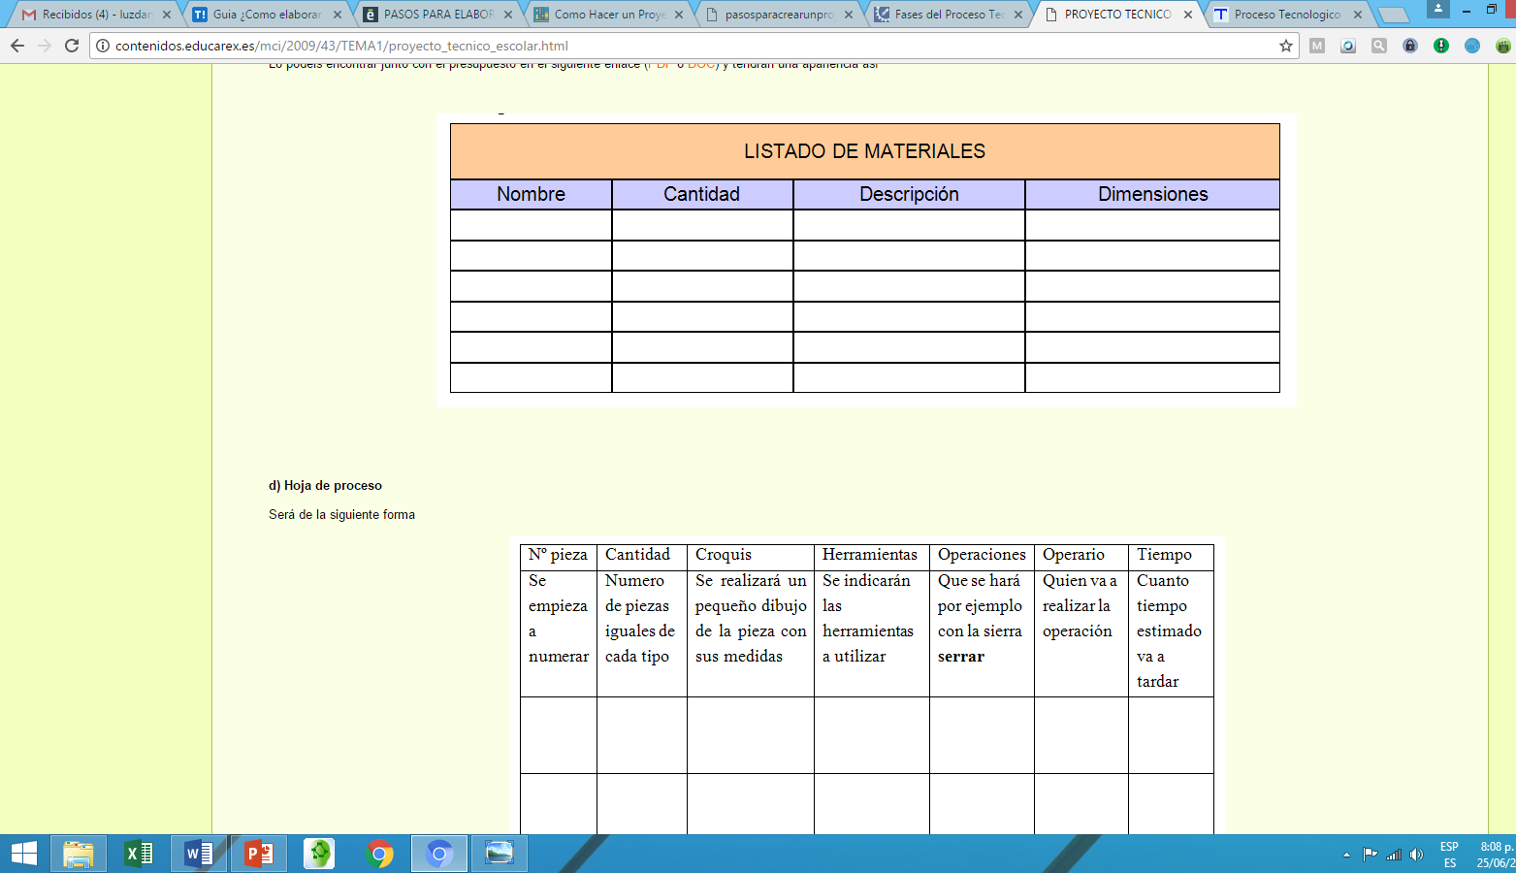

**10. Ejecución del proyecto:** Se lleva a cabo su realización. Es la fabricación del objeto, el montaje de diferentes piezas y los acabados del conjunto final, como por ejemplo pintar el objeto, etc.

**11. Evaluación del proyecto:** Tras la etapa anterior, sólo falta ver si el objeto fabricado cumple su función.  Nos podemos encontrar con dos casos: que el objeto funcione adecuadamente (pasaremos directamente a la siguiente etapa), o que el objeto no funcione (se volverán a revisar todos los puntos anteriores para ver dónde está el fallo).

Los fallos que se suelen presentar son:

* Errores de diseño.
* Materiales de construcción no adecuados.
* Mecanismos o piezas mal ensambladas.
* Problemas con contactos eléctricos.
* Otros.

**12. Divulgación del proyecto:** Difundirlo para que toda la sociedad se beneficie.

**13. Conclusiones:** Es la parte final del proyecto tecnológico realizado, en ésta los integrantes del grupo sintetizan los resultados de su investigación, producto del alcance de los [objetivos](https://www.webyempresas.com/objetivos-generales/) generales y específicos trazados inicialmente.

**14. Bibliografía o Webgrafía:** Corresponde a las fuentes consultadas durante el proceso del proyecto.